Добрый день, уважаемые родители!
На этой неделе, мы предлагаем Вам вместе с ребенком, слепить муравья.
Подготовил воспитатель: Болдырева Ю. А.
Благодаря несложному и увлекательному занятию ребенок сможет не только развить свои творческие способности, но и освоить названия базовых геометрических форм и ознакомиться со всеми цветами и их оттенками. И в сегодняшнем занятии мы хотели бы рассказать, как слепить муравья из пластилина. Поделка имеет начальный уровень сложности, поэтому с ее созданием справиться каждый. В процессе мы будем создавать простые фигуры, которые ребенок сможет вылепить без помощи взрослого.
Для лепки понадобятся несколько инструментов и основной материал:
пластилин коричневого, темно-коричневого, черного и белого цвета; зубочистка; шпажка; пластиковая стека-лопатка; стека с шариком на кончике.
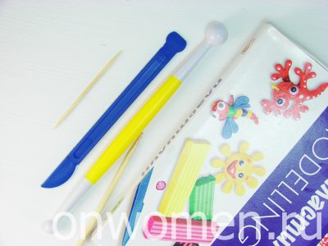

Начнем создания муравья с головы. Разминаем кусочек коричневого пластилина и скатываем его в шарик. Затем немного вытягиваем заготовку, придавая ей яйцеобразную форму. Голова готова.

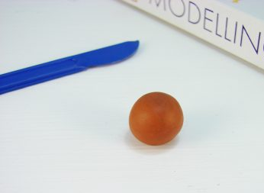

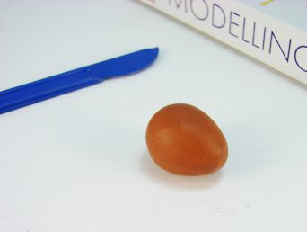

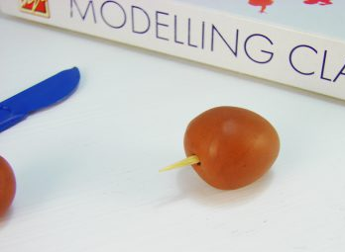
Отламываем кусочек зубочистки и фиксируем ее в основании головы. Из второго кусочка массы такого же цвета создаем грудку в виде шарика меньшего размера. Фиксируем его на кончике зубочистки. Основа насекомого почти собрана, осталось дополнить его только брюшком.

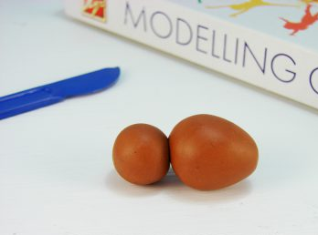

Для создания брюшка нам понадобится большой кусочек пластилина. Разминаем его и вылепливаем валик. Кончик валика делаем немного заостренным. Присоединяем брюшко к грудке, предварительно прикрепив в предыдущей детали кусочек зубочистки.
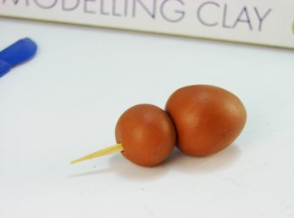

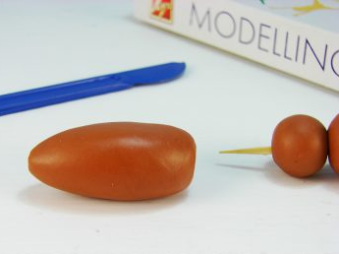

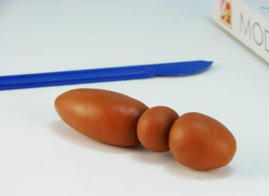

Основа готова. Теперь осталось дополнить ее мелкими элементами: глазами, усиками и лапками.
Глаза создаем стандартным способом из лепешек белого и черного цвета. Перед вклеиванием сделаем для глаз небольшие ямки, и только потом присоединим их к голове.
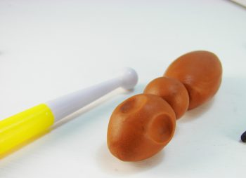

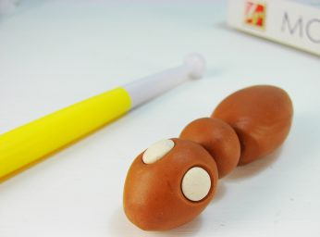

Для создания лапок воспользуемся пластилином другого цвета – темно-коричневого, чтобы создать контраст. Скатываем из размягченной массы темного цвета три колбаски толщиной 3-4 мм. Разрезаем их пополам, надрезаем кончики и расплющиваем их. Присоединяем лапки к грудке муравья.
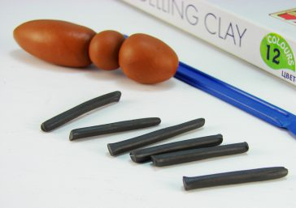

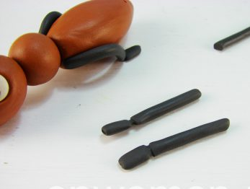

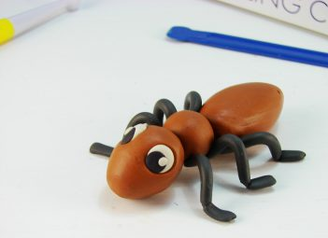

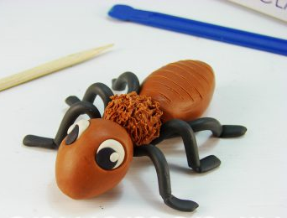
Шпажкой прорабатываем несложную фактуру грудки и брюшка.

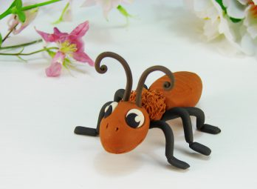
Также создаем кончиком шпажки на макушке головы два отверстия (для вклеивания усиков), прорисовываем линию рта и носик. Из тонких жгутиков темно-коричневого пластилина вылепливаем изогнутые усики и вклеиваем их в созданные ямки.

Муравей из пластилина готов.

С уважением воспитатель Юлия Алексеевна Болдырева.

